Help desk systém webových žádanek - dispečer žádanek

1. Úvod
2. Dispečer
3. Žádanka vs. Problém
4. Došlé žádanky
4.1. Otevření seznamu došlých žádanek
4.2. Možnosti řešení nové žádanky
4.3. Detail žádanky
4.4. Stavy žádanky
4.4.1. Schéma stavů žádanky
4.4.2. Vrácení žádanky
4.5. Vyjádření dispečera k žádance
4.6. Historie žádanky - žurnál
4.7. Přílohy k žádance
4.7.1. Seznam příloh
4.7.2. Otevření přiloženého dokumentu
4.7.3. Přidání přílohy k žádance
4.8. Žadatel žádanky
5. Přidělení práv k webovým žádankám
5.1. Registrace uživatele webových žádanek
5.2. Nastavení práv k objektům pro registrované uživatele webových žádanek
5.3. Kompetence k objektům pro funkční místo
6. Přidělení práv dispečera
7. Řešení žádanky (=evidence problémů)
7.1. Přiřazení problému k žádance
7.1.1. Založení problému ze žádanky
7.1.2. Seznam problémů řešících žádanku
7.2. Žurnál problému
7.3. Seznam problémů
7.4. Třídy problémů
7.5. Priority problémů
8. Pohled objekt - žádanky
9. Pohled objekt - problémy

1. Úvod

Help desk žádankový systém je řešen formou webových žádanek, které mohou používat i jen velmi zlehka poučení uživatelé. Tito uživatelé zadávají zjištěné nedostatky, které řeší dispečer. Dispečer pracuje s aplikací EFA, kde zpracovává došlé žádosti, vytváří z nich problémy, které může třídit do kategorií, přiřazovat jim prioritu a podobně.

Každá žádost je již při svém vzniku identifikována k objektu a případně i prvku pasportu, obsahuje strukturovaný popis a požadovaný termín vyřešení. Uživatel, který žádost zadal pak vidí stav žádosti. Tento uživatel vůbec nemusí přijít do kontaktu s celým systémem EFA, zná třeba jen jednoduché formuláře žádanek a ví, kde najde informaci o stavu své žádosti. Naopak dispečer je proškolený pracovník, který řeší zjištěné problémy a incidenty až po tisk pracovního příkazu a předávacího protokolu.

Schéma žádankového systému help desku

Nesvítí světla
Dispečer
Systému

EFA
Uživatel 1
žádost

Internet
Netopí radiátor
Stav žádosti
Stav žádosti
žádost

Zatéká
žádost

Uživatel 2

Pracovní příkaz
Předávací protokol
Výměna koberce
žádost

i
Uživatelé zadávají webové žádanky, které řeší dispečer. Uživatelé vidí stav svých žádostí. Každá žádost má vlastní žurnál, kde jsou evidovány časy a stavy žádosti. Každý uživatel help desku tak má možnost sledovat, co se děje s jeho žádostí.

Systém webových žádanek je založen na komunikaci mezi uživatelem a dispečerem. Uživatel používá malou aplikaci pro hlášení závad, vidí strukturu objektů (například podlaží, místnosti a technologie) a zadává do vybraného umístění zjištěné nedostatky. Každý hlášený nedostatek projde k dispečerovi, který může přidat vyjádření a založit problém k řešení nedostatku. Uživatel žádanek vidí stav své žádosti.

2. Dispečer

Dispečer pracuje s celým systémem EFA, třídí žádanky a eviduje problémy. Problémy vytváří na základě žádanek a nebo i přímo. Dispečer dále nastavuje uživatelům žádanek přístup do žádanek a práva k jednotlivým objektům. Dispečer tak určuje kdo a na které objekty může podávat žádosti formou webových žádanek. I dispečer může zadávat žádanky, ale protože má přístup přímo do EFA, je vhodnější, když registruje přímo problémy.

3. Žádanka vs. Problém

Žádanka zadaná uživatelem projde přes dispečera, který ji registruje, vyjádří se k ní a v případě řešení z ní založí takzvaný problém. Dispečer může sdružit více žádanek do jednoho problému nebo může vytvořit pro jednu žádanku více různých problémů. Záleží na rozsahu a kategorii prací, které žádanka při svém řešení způsobí.
Uživatel pak vidí jak své žádanky, tak seznam problémů ke každé žádance. Problém má trochu jinou datovou strukturu než žádanka - obsahuje údaj o předpokládaném a skutečném termínu vyřešení.

Vztah mezi žádankami a problémy zobrazuje následující schéma:

Žádanka 1

Žádanka 2

Problém 1
Žádanka 3
Problém 2
Žádanka 4
nic (zamítnuto)
Problém 3
Problém 5

Žádanka 5

Problém 4

Žádanka 6

Zadává uživatel webžádanek
Zakládá dispečer v EFA

Z důvodu seskupování žádanek a problémů se může stát, že žádanka a problém jsou v různých stavech. Například vyřešení části problému 5 může způsobit vyřešení žádanky 6 a stav těchto může být pro problém 5: V řešení a pro žádanku 6: Vyřešeno.

4. Došlé žádanky

V systému EFA jsou došlé žádanky k dispozici ve dvou pohledech:

- Seznam všech došlých žádanek
- Seznam žádanek k vybranému objektu

Seznam všech došlých žádanek zobrazuje však pouze žádanky k objektům, které má přihlášený dispečer v kompetenci. Dispečink je tak možno rozdělit na více lidí, kteří mají pod kontrolou různé objekty - například různé budovy nebo areály.

4.1. Otevření seznamu došlých žádanek

Seznam žádanek je k dispozici přes Menu - Problémy - Žádanky:

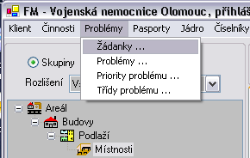

Seznam žádanek obsahuje žádanky od uživatelů webových žádanek:

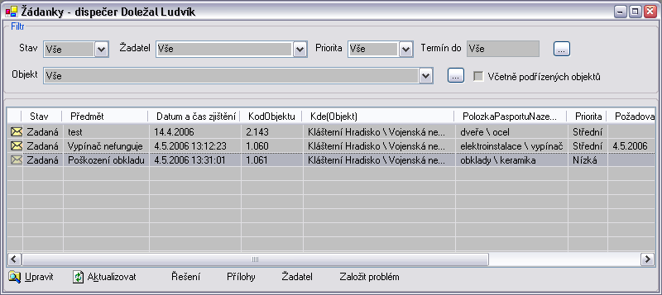

V seznamu jsou zobrazeny především tyto údaje

- Stav žádanky (zadaná, v řešení, vyřešeno,...)
- Předmět - krátký popis žádanky
- Datum a čas zjištění nedostatku, který je hlášen jako žádanka
- Informace o objektu na který je žádost hlášena - KodObjektu, Kde(Objekt)
- Informace o položce pasportu na kterou je žádost hlášena - PolozkaPasportuNazevUplny
- Priorita zadaná uživatelem
- Požadovaný termín vyřešení

V horní části formuláře je filtr, který umožňuje třídit žádanky dle různých kritérií. Položka termín do ve filtru funguje tak, že zobrazí v seznamu pouze takové žádanky, které mají požadovaný termín vyřešení zadaný a nebo nižší. Pole Objekt ve filtru umí zobrazit žádanky na vybraný objekt s volbou včetně podřízených objektů - to znamená například vše pro vybraný areál a pak všechny budovy, podlaží v budovách a místnosti na podlažích.

V dolní části formuláře jsou tlačítka:

- Upravit - otevře detail žádanky
- Aktualizovat - znovu načte (zaktualizuje) seznam žádanek
- Řešení - zobrazí seznam problémů, které jsou spojeny s řešením vybrané žádanky
- Přílohy - zobrazí seznam příloh k žádance (přílohy může přidávat jak uživatel, tak dispečer)
- Žadatel - zobrazí údaje o žadateli (jedná se o kartu zaměstnance)
- Založit problém - otevře formulář pro registraci problému z vybrané žádanky

4.2. Možnosti řešení nové žádanky

Nová žádanka může být řešena v zásadě těmito několika způsoby:

- Zamítnuta
- Řešena pomocí nově registrovaného problému
- Řešena jako součást již existujícího problému
- Evidována dále pouze jako žádanka bez návaznosti na problém

4.3. Detail žádanky

Žádanky se v systému EFA nezadávají. Jsou zde pouze zobrazovány a řešeny. Zadávání žádanek je prováděno v aplikaci Webové Žádanky a popis této aplikace je v jiné kapitole manuálu.

Detail žádanky je k dispozici na tlačítko Upravit pod seznamem došlých žádanek:

A zobrazuje údaje vybrané žádanky včetně historie žádanky:

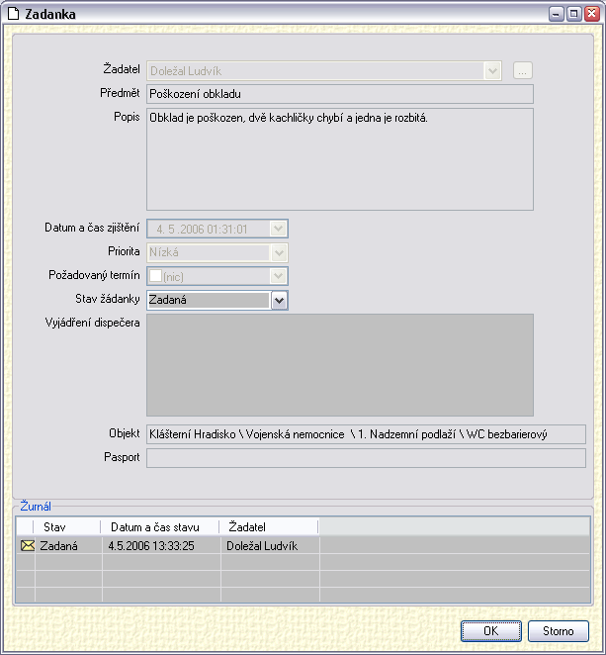

Žádanka zobrazuje tyto údaje:

- Žadatel - uživatel, který zadal web žádanku
- Předmět - krátký popis nedostatku
- Popis - delší rozvinutý popis nedostatku
- Datum a čas zjištění nedostatku
- Priorita - uživatelem žádanek zadaná priorita řešení nedostatku (vysoká, střední, nízká)
- Požadovaný termín - uživatelem požadovaný termín vyřešení nedostatku
- Stav žádanky - aktuální stav žádanky (zadaná, v řešení, vyřešená, zamítnutá, vrácená,...)
- Vyjádření dispečera - místo pro zápis údajů dispečerem. Dispečer sem může zapsat jakýkoli text, který pak vidí i uživatel žádanky. Do tohoto pole uživatel zapisovat nemůže, je pouze pro dispečera.
- Objekt - objekt, na kterém byl nedostatek (popisovaný v dané žádance) zjištěn. Jedná se například o areál nebo místnost či střechu (na obrázku se jedná o místnost).
- Pasport - prvek pasportu, na kterém byl nedostatek zjištěn.

Na kartě žádanky není možno v systému EFA měnit údaje, kromě Vyjádření Dispečera a Stavu Žádanky.

4.4. Stavy žádanky

Žádanky nabývají různých stavů. Každá žádanka začíná jako Zadaná, Dispečer ji v tomto stavu uvidí a zpracuje. Dispečer může žádanku označit změnou stavu na například Odložená, V řešení nebo Převzatá. Uživatel, který žádanku zadal v aplikaci webových žádanek, nemůže stav žádanky měnit s jedinou výjimkou. Dispečer může kdykoli žádanku označit stavem Vrácená. Toto je stav, kdy uživatel může opět do žádanky zasahovat (to mohl také po celou dobu, kdy byla ve stavu zadaná). Uživatel může vrácenou žádanku Znovu Zadat a tím nastavit stav na zadaná.

4.4.1. Schéma stavů žádanky

uživatel nemůže měnit údaje žádanky

uživatel může měnit data žádanky
V řešení

Zadaná
Převzatá
Uživatel
webžádanek
Dispečer v
EFA
Vyřešená
Vrácená
Odložená
Odmítnutá

Dispečer může měnit stavy žádanky libovolně. Uživatel ve webové žádance může měnit pouze stav z vrácená na zadaná.

4.4.2. Vrácení žádanky
Vrácení žádanky provádí dispečer nastavením stavu žádanky na Vrácená. Změnou stavu žádanky na Vrácená je umožněno uživateli webových žádanek upravit údaje v žádance a doplnit požadované informace. Uživatel webových žádanek může upravovat údaje v žádance pouze v těchto stavech:

- Zadaná
- Vrácená

Pokud je tedy žádanka například ve stavu Převzatá, pak již uživatel nemůže údaje měnit.

4.5. Vyjádření dispečera k žádance

Dispečer zapisuje v žádance pouze do polí Stav žádanky a Vyjádření dispečera a to při jakémkoli stavu žádanky.

Žádanka, kterou vidí dispečer po zadání uživatelem
Žádanka po zpracování dispečerem
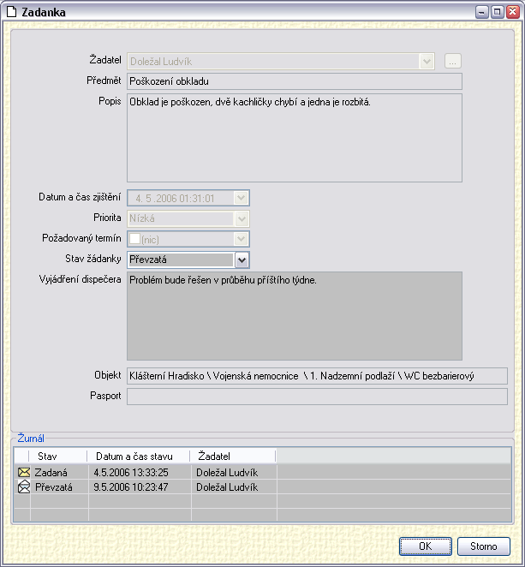

Vyjádření dispečera pak vidí uživatelé žádanek ve webové žádance. Stejně tak vidí uživatel i aktuální stav žádanky.

4.6. Historie žádanky - žurnál

Když na webové žádance nebo na kartě žádanky v EFA dojde ke stisku tlačítka OK a byly při tom změněny údaje v žádance, zapíše se aktuální stav, jeho datum a čas a žadatel do žurnálu žádanky.

Žurnál žádanky je pro dispečera k dispozici na kartě žádanky:

Ze žurnálu je patrné, co se s žádankou dělo a kdy. Je zde k dispozici údaj o datumu a času zadání, řešení i vyřešení žádanky.

Žurnál vidí i uživatel ve webové žádance.

4.7. Přílohy k žádance

Uživatel, ale i dispečer mohou k žádance přikládat elektronické dokumenty - přílohy. Je tak možno přikládat fotografie, textové dokumenty nebo třeba tabulky. Dokumenty, které k žádance přiloží uživatel webových žádanek uvidí i dispečer a naopak.

Přílohy k žádance jsou k dispozici přes tlačítko Přílohy na seznamu žádanek.

4.7.1. Seznam příloh
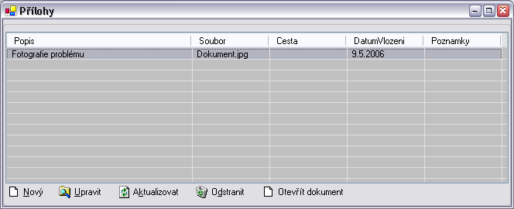

Seznam obsahuje přílohy k žádance. Systém si ukládá spolu s přílohou také informaci o datumu vložení, název souboru, popis souboru a poznámku. Pod seznamem příloh jsou tlačítka:

- Nový - umožňuje dispečerovi přiložit novou přílohu
- Upravit - umožňuje upravit popisné údaje dokumentu. Neumožňuje však upravovat vlastní dokument
- Aktualizovat - znovu načte seznam příloh
- Odstranit - smaže přílohu
- Otevřít dokument - zajistí stažení dokumentu na disk a jeho otevření

4.7.2. Otevření přiloženého dokumentu
Pro otevření přílohy je třeba tuto vybrat v seznamu příloh a stisknout tlačítko Otevřít přílohu. Otevře se dialogové okno Uložit jako:

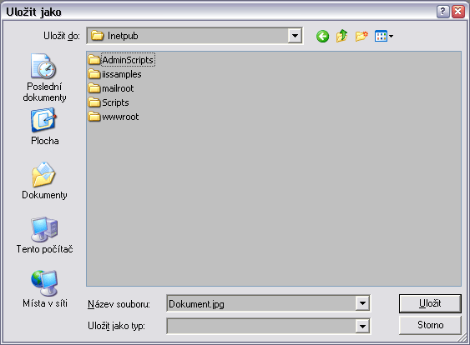
Zde je třeba vybrat umístění, kam se má příloha uložit a stáhnout ze serveru.

Po stisku tlačítka
Uložit se příloha stáhne ze serveru, uloží a automaticky otevře. Tato operace může trvat i delší dobu a to v závislosti na velikosti přílohy a rychlosti připojení k serveru (k internetu / intranetu)

Pro zdárné otevření přiloženého dokumentu je třeba mít nainstalovaný program, který umí ten který dokument zobrazit. Jestliže je příloha wordovský dokument, je třeba mít samozřejmě nainstalovaný word nebo podobný program, který umí wordovský dokument otevřít. Když bude příloha fotografie, je třeba mít v počítači nějaký prohlížeč obrázků atd.

Otevřený dokument z přílohy je možno upravit a uložit - to vše na disku počítače jako každý dokument. Pak je možno takový dokument přiložit jako přílohu s popisem, že jde o novou verzi téhož.

4.7.3. Přidání přílohy k žádance
Přikládání příloh k žádance provádí dispečer pomocí tlačítka Nový pod seznamem příloh žádanky.

Otevře se formulář přílohy, kde pomocí tlačítka (...) vyberte dokument, který chcete přiložit a vyplňte popisné údaje dokumentu.

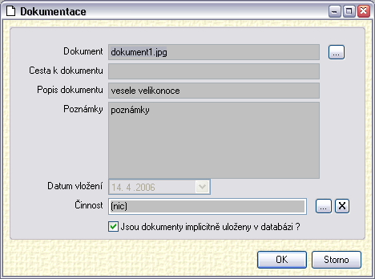
Po stisku tlačítka
OK bude dokument odeslán na server a tak uložen jako příloha žádanky.

4.8. Žadatel žádanky

Údaje o žadateli žádanky jsou k dispozici na tlačítko Žadatel pod seznamem došlých žádanek.

Karta žadatele zobrazuje identifikační údaje o žadateli včetně mobilu a e-mailu:

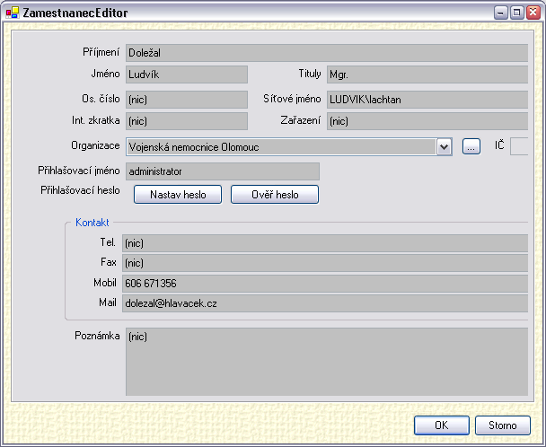

5. Přidělení práv k webovým žádankám

Dispečer může přidělovat práva uživatelům pro použití webových žádanek. Pro zpřístupnění webových žádanek uživateli je třeba provést:

- Registraci uživatele v seznamu zaměstnanců včetně přístupového jména a hesla
- Nastavení práv tomuto uživateli k vybraným objektům

5.1. Registrace uživatele webových žádanek

Uživatel je registrován jako zaměstnanec v seznamu zaměstnanců. Seznam zaměstnanců je přístupný například přes Menu - Klient - Zaměstnanci:

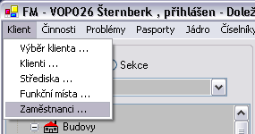

V seznamu zaměstnanců stiskněte tlačítko Nový:

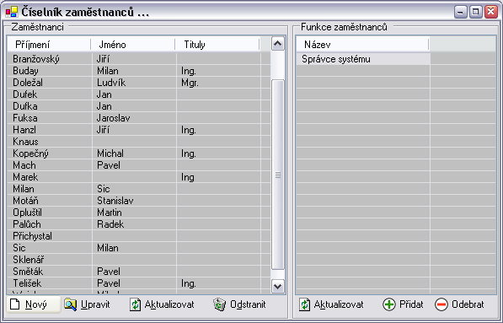
Otevře se karta zaměstnance, kde vyplňte všechny potřebné identifikační a kontaktní údaje a dále přihlašovací jméno a heslo. Toto jméno a heslo bude uživatel webových žádanek používat pro logování.

Síťové jméno vyplňovat nemusíte, to je používáno pro vstup do celé aplikace EFA. Na tomto obrázku je uživatel, který má nastaveno jméno a heslo pro vstup do webových žádanek a také má přístup do celé aplikace EFA (to znamená, že má celou aplikaci EFA nainstalovanou ve svém počítači).

5.2. Nastavení práv k objektům pro registrovaného uživatele webových žádanek

Zde se dozvíme, jak nastavit uživateli objekty, na které může hlásit žádanky. Může se jednat o vybranou budovu, areál nebo i konkrétní místnosti (například kotelny ve všech budovách). Tato nastavení jsou prováděna přes funkční místa.

Každý registrovaný uživatel (jako zaměstnanec) může být přiřazen do i několika funkčních míst. Funkčnímu místu jsou pak nastaveny přístupová práva (kompetence) pro žádanky. Na jednom funkčním místě může být a bývá definováno více zaměstnanců. Jedná se například o funkční místo Energetik, Vedoucí údržby, Správce areálu atd.

Zaměstnanci jsou do funkčních míst zařazování v seznamu zaměstnanců:

Vyberte zaměstnance v seznamu vlevo, pak po stisku tlačítka
+ Přidat pod seznamem vpravo přidejte vybrané funkční místo.

Více viz. kapitola Organizace, střediska, zaměstnanci a funkční místa.

5.3. Kompetence k objektům pro funkční místo

Správa funkčních míst je přístupná přes Menu - Klient - Funkční místa:
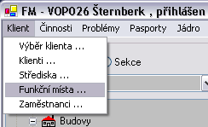

Otevře se strom funkčních míst s přiřazenými kompetencemi k objektům:

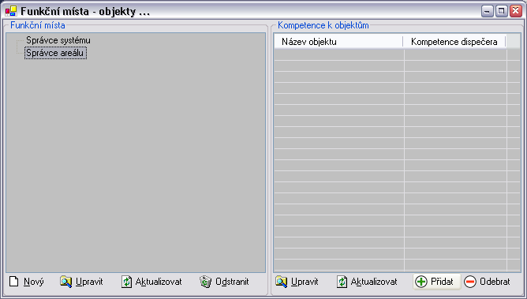

Pro přiřazení kompetence k objektům stiskněte tlačítko + Přidat. Otevře se strom objektů se seznamem se zátržítky:

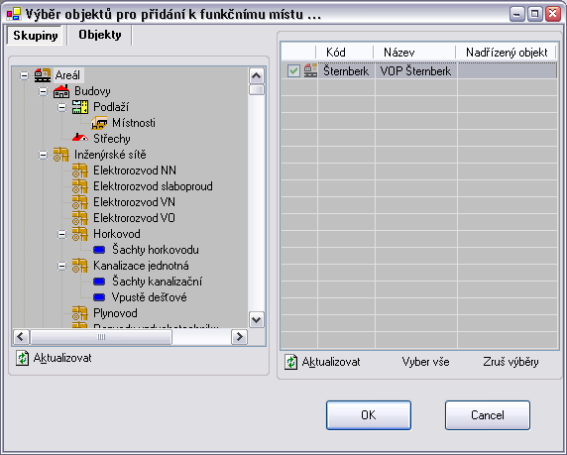
Zde vyberte ve stromu skupinu (například Areál nebo Budovy). Na tomto příkladu byla vybrána skupina Areál.

V seznamu objektů zatrhněte ten objekt (nebo i více), který má být přiřazen funkčnímu místu a stiskněte tlačítko OK.

Automaticky budou přiřazeny i všechny podřízené objekty. Zde se bude jednat o všechny budovy, podlaží, místnosti, inženýrské sítě atd. Prostě vše co je ve vybraném Areálu.

Objekty budou zobrazeny v seznamu Kompetence k objektům pro vybrané funkční místo:

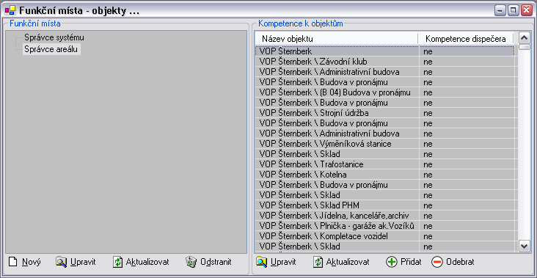

Nyní jsou kompetence pro uživatele webových žádanek na funkčním místě Správce areálu nastaveny.
Uživatelé na tomto funkčním místě budou moci hlásit žádanky na Areál a všechny jeho podpoložky. Neuvidí však jiné případné areály. Stejně tak bylo možno nastavit přístupová práva pro konkrétní budovu a podobně. Odebírání práv je prováděno pomocí tlačítka - Odebrat a je prováděno také automaticky pro všechny podpoložky.

6. Přidělení práv dispečera

Přidělení práv dispečerovi zajistí, že uvidí došlé žádanky pouze pro objekty, které má v kompetenci. V aplikaci EFA však uvidí všechny objekty. Tímto způsoben není možno nastavit viditelnost objektů v celé aplikaci EFA, pouze přicházejí konkrétnímu dispečerovi žádanky na objekty, které má jako dispečer na starosti.

Přidělení práv dispečera je obdobné jako pro uživatele webových žádanek s tím rozdílem, že dispečer má nainstalovánu celou aplikaci EFA a musí tedy mít na své zaměstnanecké kartě definováno síťové jméno pro přístup k databázi. Na formuláři funkčních míst je pro vybrané funkční místo v seznamu kompetence k objektům možno nastavit Kompetence dispečera.

Nastavení kompetencí dispečera je prováděno po stisku tlačítka Upravit nebo doubleclickem nad vybraným objektem v seznamu Kompetence k objektům. Je tedy třeba již mít objekty v seznamu přiřazeny.

Otevře se formulář s nastavením typu kompetence:
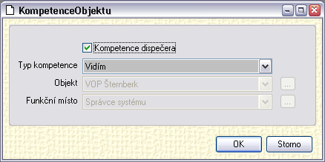
Zde zatrhněte Kompetence dispečera a stiskněte tlačítko OK

Nyní se nastaví pro vybraný objekt a všechny podobjekty dispečerská kompetence.

Pokud má dispečer nastaveno jako funkční místo Správce systému, pak není třeba nic nastavovat. Toto funkční místo má vždy plné kompetence ke všemu a i když kompetence pro toto funkční místo nějak nastavíte, budou ve skutečnosti vždy plné.

7. Řešení žádanky (=evidence problémů)

Řešení žádanek je nejčastěji prováděno pomocí evidence problémů. Dispečer, který přijme žádanku, založí problém nebo žádanku přiřadí k již registrovanému problému. Až tento problém je pak řešen a vyřešen. Dispečer pak po vyřešení problému zapíše do žádanky že byla vyřešena. Uživatel webových žádanek vidí seznam problémů spojených s řešením jeho žádosti i s termíny řešení a aktuálními stavy.

7.1. Přiřazení problému k žádance

Pod seznamem žádanek jsou dvě tlačítka:

- Řešení - zobrazí seznam problémů spojených s řešením vybrané žádanky
- Založit problém - založí nový problém z vybrané žádanky

7.1.1. Založení problému ze žádanky
Po stisku tlačítka Založit problém se otevře formulář pro vyplnění údajů o problému (viz obrázek další straně). Do tohoto formuláře se automaticky předvyplní tyto údaje ze žádanky:

- Předmět
- Popis
- Datum a čas zjištění
- Požadovaný termín
- Objekt
- Položka pasportu

Tyto údaje je možno změnit, dále je možno vyplnit nové údaje k problému - zejména termíny předpokládaného vyřešení, skutečnou prioritu řešení a třídu problému. Formulář obsahuje také údaje pro identifikaci kdo bude problém řešit: organizace, středisko, funkční místo, zaměstnanec. Po vyřešení problému zapište do pole skutečný termín vyřešení odpovídající datum.

Založení nového problému
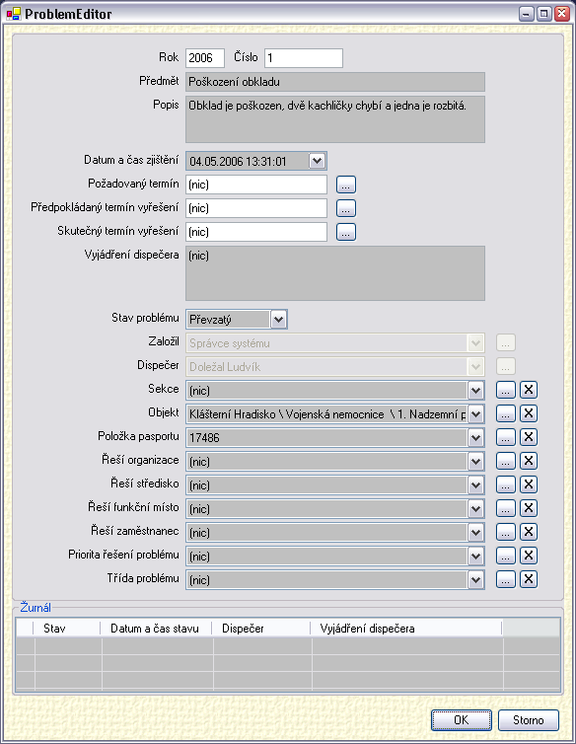
Po vyplnění údajů a stisku tlačítka OK je problém registrován k vybrané žádance.

Každý problém je přiřazen dispečerovi a jeho funkčnímu místu. Další úpravy tohoto problému může provádět pouze dispečer, který problém založil, nebo dispečer na stejném funkčním místě jako ten, který problém založil.

Ve spodní části formuláře Problému je tabulka se žurnálem, kde jsou zobrazovány stavy řešení problému a časy těchto stavů. Žurnál dokladuje život problému od jeho vytvoření až po vyřešení.

7.1.2. Seznam problémů řešících žádanku
Po stisku tlačítka Řešení pod seznamem došlých žádanek

je otevřen seznam problémů k vybrané žádance:

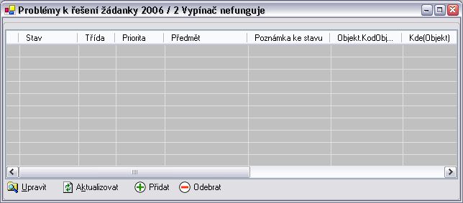
Pokud nebyl žádný nový problém k žádance založen, bude tento seznam prázdný (jako je tomu v tomto příkladu).

Pomocí tlačítka
+ Přidat je možno přiřadit problém(y) k vybrané žádance.

Otevře se seznam všech registrovaných problémů:

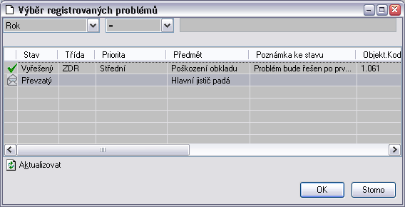
Zde je možno vybrat jeden řádek i více. Po stisku tlačítka OK je vybraný problém (nebo vybrané problémy) přiřazen k žádance.

7.2. Žurnál problému

Na formuláři problému je v dolní části tabulka žurnálu, kde jsou evidovány stavy problému a jejich časy.
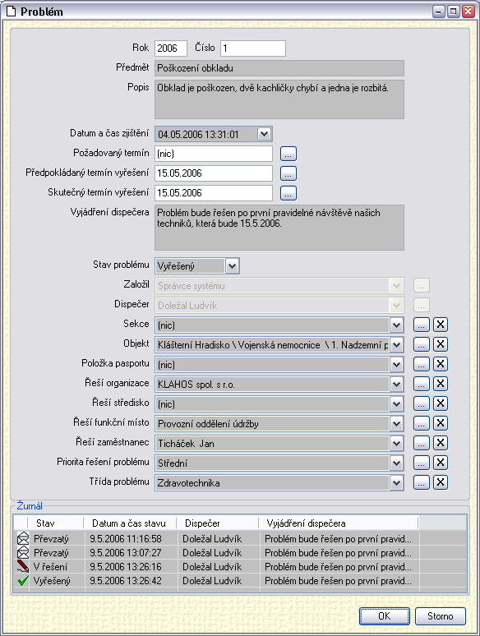
Do žurnálu je zapsáno vždy, když dojde k jakékoli změně na formuláři a je pak provedeno uložení (například tlačítkem OK).

V žurnálu problému jsou evidovány tyto údaje:

- Stav
- Datum a čas stavu
- Přihlášený dispečer
- Vyjádření od dispečera

Žurnál umožňuje dohledat život problému i po delší době, údaje v žurnálu není možno odstranit ani změnit.

7.3. Seznam problémů

V aplikaci EFA je možno zobrazit seznam problémů přímo, ne jen prostřednictvím žádanek. Seznam problémů je k dispozici přes Menu - Problémy - Problémy.

Seznam problémů je možno filtrovat pomocí filtru v horní části formuláře, filtr funguje obdobně jako v případě seznamu žádanek. Pomocí tlačítka Nový je možno registrovat nový problém přímo bez připojení na žádanku. Takto postupuje dispečer, když zadává problém zjištěný jiným informačním kanálem než přes webové žádanky

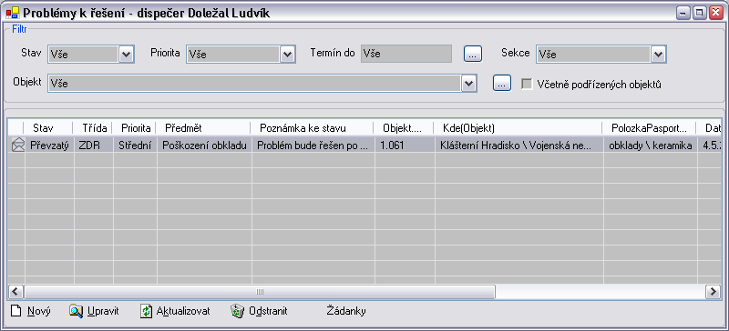

Může se stát, že dispečer až později k tomuto problému připojí žádanku, která přijde od uživatele, který odhalí stejný nedostatek.

Pomocí tlačítka Žádanky je možno zobrazit seznam žádanek, napojených na problém:
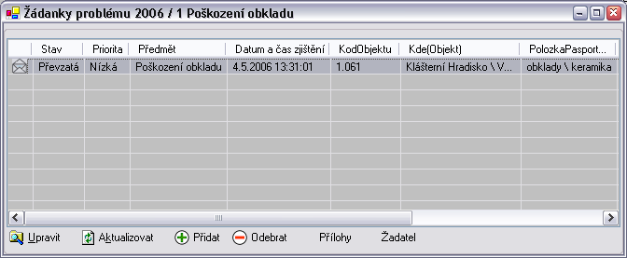
Zde je možno nové žádanky připojovat (tlačítko +Přidat), žádanky odpojovat (-Odebrat), zobrazit seznam příloh k žádance (Přílohy) a zobrazit informace o žadateli (Žadatel).

7.4. Třída problému

Dispečer, který registruje problém může na formuláři problému vyplnit pole Třída problému. S tímto polem je spojen číselník Třída problému. Problémy je tak možno rozdělit na kategorie (třídy) dle libosti. Třídy mohou být definovány dle například řemesel nebo rozsáhlosti. Je možno například nastavit třídy na Elektro, Zdravo, Topo, atd.

Číselník tříd problémů je k dispozici přes Menu - Problémy - Třídy problémů

Číselník tříd problémů
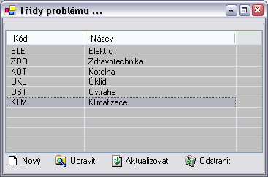

Tyto třídy je možno přiřazovat problémům a pomocí nastavení řazení dle tohoto sloupce v seznamu problémů je možno prohlížet problémy dle tohoto kritéria.

7.5. Priority problému

Dispečer může definovat v číselníku vlastní priority řešení problému, které jsou specifické dle klienta. Žádanky mají priority pevné (nízká, střední, vysoká) avšak skutečné priority mohou být dány smluvně a od těchto žádankových se lišit. Dispečer tak v detailu problému nastaví skutečnou prioritu podle které se bude řešit.

Číselník priorit problémů se otevírá přes Menu - Problémy - Priority problémů.

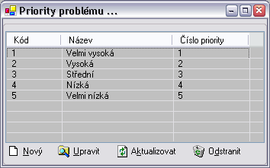
Číselník obsahuje Název a číselný kód priority.

Priorita problému je také jedno z filtrovacích kritérií v seznamu problémů.

8. Pohled objekt - problémy

Na hlavním formuláři je možno zobrazit všechny problémy spojené s určitým objektem. Tento seznam je k dispozici na kartě Problémy vpravo dole pod seznamem objektů:

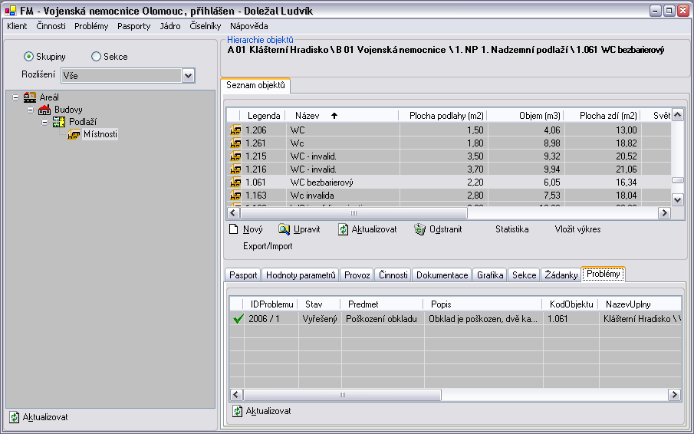
Na tomto příkladu jsou zobrazeny problémy (je jeden) evidované pro místnost 1.061 WC bezbariérový. Na této kartě jsou problémy pouze zobrazovány, není možno zde údaje měnit a doplňovat, to je prováděno přes Menu - Problémy - Problémy.

9. Pohled objekt - žádanky

Na hlavním formuláři aplikace je vedle karty Problémy karta Žádanky. Na kartě žádanky jsou zobrazovány žádanky pro vybraný objekt. Jak karta problémy tak karta žádanky zobrazují údaje pouze k vybranému objektu, nezobrazují data podřízených objektů.

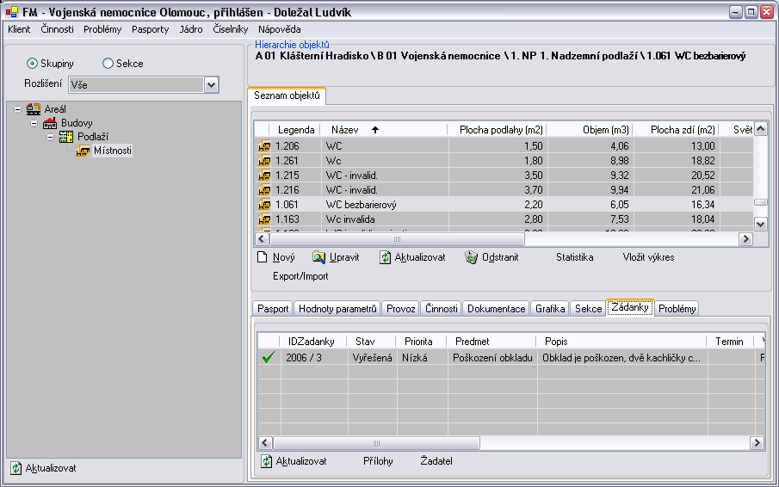

Na kartě žádanky sou dole pod seznamem žádanek tlačítka:

- Přílohy - otevře seznam příloh
- Žadatel - otevře kartu zaměstnance s kontaktními a dalšími údaji žadatele

